

HISTORIA DE ESPAÑA

GUÍA DE CALIFICACIÓN DEL MODELO 0

- ESTRUCTURA DEL EJERCICIO:
  - Cuestiones breves. 4 puntos
    - Definir cuatro términos históricos (0,5 punto cada uno). 2 puntos.
    - Ordenar cronológicamente cuatro términos históricos. 1 punto.
    - Tema corto a elegir entre dos temas. 1 punto.
  - Comentario de fuente histórica. Se podrá elegir entre dos textos, o entre un texto y una imagen. 3 puntos.
  - Tema largo. Se podrá elegir entre tres opciones. 3 puntos.
  - CRITERIOS DE CORRECCIÓN.
Criterios específicos:
- Cuestiones breves. 4 puntos
  - Cada definición puede ser calificada con 0,5 puntos.
  - Cada término bien ordenado se calificará con 0,25 puntos. La puntuación mínima de esta pregunta es de 0,5 puntos ya que, sin al menos dos términos ordenados, no se puede hacer el orden cronológico.
  - El alumno debe escribir el tema con orden, claridad y corrección gramatical. El alumno debe situar con precisión geográfica y cronológica los hechos históricos, indicando concretamente los nombres de los personajes principales, los acontecimientos y las fechas fundamentales. Se recomienda una extensión de 20 líneas.
- Comentario de fuente histórica.
  - 1, 5 puntos. En el caso del texto debe identificar la naturaleza del texto, destinatarios, ámbito geográfico y cronología, las ideas principales y secundarias; las referencias al texto se harán usando en su caso la paráfrasis y no la cita literal. En el caso de imagen debe identificar el ámbitogeográfico y cronología, los personajes y/o fenómenos que se ven en la imagen.
  - 1,5 puntos. Pregunta concreta sobre los personajes o acontecimientos que aparecen en la fuente. Las referencias al texto se harán usando en su caso la paráfrasis y no la cita literal. Se recomienda una extensión mínima de 15 líneas.
- El tema debe ocupar aproximadamente una cara y media. El alumno ha de exponer el tema con claridad, síntesis, corrección gramatical. Se valorará positivamente el orden de la exposición, que será, preferiblemente, cronológico. Ha de indicar los fenómenos fundamentales, los personajes concretos con sus nombres y la localización cronológica preferiblemente con fechas precisas.
En las reuniones de armonización con los profesores de secundaria se explicarán los asuntos relativos a las matrices de especificaciones, estructura de la prueba y criterios de corrección de la misma.

CONCRECIONES/TIPOS DE PREGUNTA

CONCRECIONES 2025 | REFERENTES 2024 | TIPO DE PREGUNTA
1. Reconoce el legado romano en España, su proceso de penetración en la Península y sus manifestaciones perdurables en los distintos ámbitos de la  vida histórica. | - La importancia de la romanización en la configuración de la cultura  española. | CORTA
2. Reconoce el asentamiento de la Monarquía visigoda, su proceso de consolidación, sus instituciones, cultura y relevancia para la historia de  España. | - Las invasiones germánicas y las características de la monarquía  visigoda. | CORTA
3. Reconoce la importancia de la conquista musulmana de la Península, sus principales etapas, organización política, social y legado cultural. | - La evolución política de Al- Ándalus. | LARGA
4. Distingue los núcleos principales de resistencia cristiana tras la conquista musulmana como origen de los reinos cristianos medievales, sus cambios y  localización cronológica y geográfica. | - El origen y las funciones de las Cortes en los reinos cristianos. | CORTA
5. Distingue las etapas principales de la reconquista, las relaciones comunes y la continuidad de los reinos hispánicos, los métodos de repoblación del  territorio y su legado territorial y jurídico en la geografía española, las distintas instituciones políticas, la estructura social y la presencia en el Mediterráneo y el Atlántico hasta la baja Edad Media. | - Las características y consecuencias de los modelos de repoblación en  los reinos cristianos | PRÁCTICA
 | - El origen y características del régimen señorial y la sociedad  estamental en el ámbito cristiano | PRÁCTICA

6. Reconoce el proceso de vertebración de la Monarquía hispánica a través de los lazos de unión de los reinos hispánicos y su culminación bajo el  reinado de los Reyes Católicos, con sus principales aportaciones políticas e institucionales. | - La unión dinástica de los RRCC y la formación del Estado Moderno. | PRÁCTICA
 | - La unidad católica de la monarquía y la situación de las minorías religiosas durante el  reinado de los RRCC | PRÁCTICA
7. Reconoce la importancia fundamental del descubrimiento de América y el encuentro del viejo y el nuevo mundo en la historia española,  hispanoamericana y universal. | - El descubrimiento de América y la organización administrativa del  imperio colonial hispánico.* | LARGA
8. Expone el origen de la Monarquía de los Austrias desde sus orígenes dinásticos, el proyecto imperial de Carlos V y sus principales  acontecimientos dentro y fuera de España. | - El auge del imperio en el siglo XVI: los conflictos externos de Carlos V y  Felipe II | LARGA
9. Expone las características políticas e institucionales de la Monarquía hispánica de Felipe II y sus principales acontecimientos dentro y  fuera de España. |  | LARGA
10. Distingue las etapas de la conquista y el asentamiento de los virreinatos en América durante los siglos XVI y XVII, el legado hispánico en el nuevo  mundo y sus consecuencias en la historia universal. | - El descubrimiento de América y la organización administrativa del  imperio colonial hispánico.* | LARGA
11. Distingue los tres reinados de los Austrias del siglo XVII, con sus válidos y principales acontecimientos, políticos, sociales y culturales, incluyendo las  guerras europeas y la crisis de 1640. | - Definición del concepto de valido y explicación de los proyectos de  reforma de Olivares. | CORTA
 | - La crisis demográfica y económica  del siglo XVII. | CORTA

12. Expone las causas y las etapas de la guerra de Sucesión española, situándolas cronológica y geográficamente, distinguiendo las razones  dinásticas de la posición austracista de la Corona de Aragón, y reconociendo las consecuencias para la política internacional del siglo XVIII. | - Las causas de la Guerra de Sucesión y la composición de los  Bandos en conflicto. | PRÁCTICA
 | - El Tratado de Utrecht: el nuevo equilibrio europeo y consecuencias  para España | PRÁCTICA
13. Describe los cambios institucionales de los decretos de Nueva Planta. | - El nuevo estado borbónico: absolutismo y centralismo; los  Decretos de Nueva Planta | LARGA
14. Expone los principales cambios sociales y económicos del siglo XVIII vinculados a la política borbónica, las consecuencias para las relaciones  entre España y América y para el despegue económico de algunas regiones como Cataluña. |  | LARGA
15. Describe las principales manifestaciones de la Ilustración y del despotismo ilustrado en España, especialmente durante el reinado de  Carlos III. | - La Ilustración en España; el despotismo ilustrado | CORTA
16. Describe las causas, las etapas cronológicas y territoriales de la guerra de independencia española. | - La Guerra de la Independencia: antecedentes, bandos en conflicto y  resumen de su desarrollo. | PRÁCTICA
17. Expone las consecuencias políticas de la guerra de independencia desde el movimiento de las juntas hasta la proclamación de la constitución de la  constitución de Cádiz. | - Las Cortes de Cádiz y las características de la Constitución de  1812. | PRÁCTICA

18. Distingue las etapas del reinado de Fernando VII, las independencias hispanoamericanas con sus diferentes bandos, y los sitúa cronológica y  geográficamente. | - Las etapas del reinado de Fernando VII. | LARGA
19. Distingue las etapas del reinado de Isabel II, con sus gobiernos en las Regencias y el reinado efectivo. | - El reinado de Isabel II durante su minoría de edad: las regencias. | PRÁCTICA
 | - El reinado de Isabel II durante su mayoría de edad: gobiernos moderados y progresistas. | PRÁCTICA
21. Expone los principales cambios políticos, institucionales y económicosdel reinado de Isabel II, describiendo los puntos fundamentales de las principales constituciones. | - Análisis comparativo del Estatuto Real de 1834 y las constituciones de  1837 y 1845 | CORTA
 | - Análisis comparativo de las desamortizaciones de Mendizábal y  Madoz: objetivos y consecuencias. | CORTA
20. Expone las causas y consecuencias perdurables de las guerras carlistas. | - Los partidos y movimientos políticos durante el reinado de Isabel  II: carlistas, moderados,  progresistas, unionistas, demócratas y republicanos. | LARGA
22. Distingue las etapas, protagonistas y acontecimientos durante el Sexenio democrático. | - La Revolución de 1868 y la  Constitución de 1869. | PRÁCTICA
 | - La monarquía de Amadeo I y la I República. | PRÁCTICA
 | - La industrialización de España y su | LARGA

dependencia exterior durante el
siglo XIX.
 | La evolución demográfica y la estructura de la población en el s.  XIX. | LARGA
23. Explica el proceso de la restauración borbónica, el reinado de Alfonso XII, las instituciones y la vida política en España tras la constitución de 1876. | •El sistema canovista: Constitución de1876, bipartidismo, turnismo, caciquismo y fraude electoral. | PRÁCTICA
 | - La oposición política al sistema canovista: carlismo, nacionalismo,  republicanismo y obrerismo revolucionario. | PRÁCTICA
24. Expone los principales vectores de oposición política a la restauración, especialmente durante la regencia de María Cristina de Habsburgo,  incluyendo el nacimiento del movimiento obrero y los nacionalismos vasco, catalán y gallego. | - Los orígenes y la evolución del movimiento obrero español durante  el siglo XIX. | LARGA
25. Explica el problema de la guerra de Cuba y la crisis de 1898. | - Las consecuencias para España de la crisis del 98 en los ámbitos  económico, político e ideológico. | LARGA
26. Distingue las principales etapas de gobierno durante la Monarquía de Alfonso XIII y los problemas políticos del periodo, incluida la dictadura de  Primo de Rivera. | - El “revisionismo político” inicial del reinado de Alfonso XIII y las  principales medidas adoptadas. | CORTA

 | - La quiebra del sistema de la Restauración: la crisis de 1917. | CORTA
 | - La evolución de la dictadura de Primo de Rivera, desde el Directorio militar al Directorio civil y su final. | LARGA
 | - Los cambios demográficos y sociales de España durante el primer  tercio del siglo XX. | LARGA
27. Expone el proceso de proclamación de la Segunda República, las características de la constitución de 1931 y la política del bienio reformista, el gobierno radical- cedista, las elecciones de 1936 y el Frente Popular. | - Las causas que condujeron a la proclamación de la II República. | CORTA
 | - Las características esenciales de la Constitución de 1931. | PRÁCTICA
 | - Resumen de las reformas impulsadas durante el bienio  reformista de la II República y su oposición a las mismas. | PRÁCTICA
 | - La política del bienio radical- cedista y la revolución de octubre  1934 y sus consecuencias. | LARGA
28. Explica las causas de la discordia política en España como origen de la guerra civil. | - Las causas de la formación del Frente Popular y las actuaciones tras  su triunfo electoral hasta el comienzo de la guerra. Los  preparativos de la sublevación militar. | LARGA

29. Distingue las etapas fundamentales de la guerra civil y las localiza cronológica y geográficamente. | - Resumen de la evolución política y la situación económica de los dos bandos durante la Guerra Civil. | PRÁCTICA
31. Reconoce la gravedad de las consecuencias y la fractura de la guerra civil. | - Los costes humanos y las consecuencias de la Guerra Civil. El  papel del exilio. | PRÁCTICA
30. Explica la dimensión internacional de la guerra civil, la evolución de la política, la economía y la represión en ambas zonas. | - El contexto internacional de la Guerra Civil y el apoyo exterior  recibido. | CORTA
32. Expone el proceso de estructuración del Estado franquista a través de sus distintos grupos políticos, así como la evolución de las relaciones  internacionales del régimen. | - Los fundamentos ideológicos y las bases sociales del Franquismo. | CORTA
 | - La organización política del Estado  franquista. | LARGA
33. Reconoce las transformaciones económicas y sociales durante la dictadura de Franco. | - La política económica del franquismo en sus diferentes etapas y la evolución económica del país. | PRÁCTICA
 | - La evolución y etapas políticas del régimen franquista en relación con los cambios que se producen en el  contexto internacional. | PRÁCTICA
34. Distingue los grupos de oposición a la dictadura, y los acontecimientos políticos durante la crisis del franquismo desde 1973 hasta la muerte de  Franco. | - Los diferentes grupos de oposición política al régimen franquista y su evolución en el  tiempo. | LARGA

 | - La crisis final del franquismo desde 1973. | LARGA

35. Reconoce las raíces de la concordia y el encuentro de los españoles  hasta la etapa de la Transición. | - El proceso de elaboración y aprobación  de la Constitución de 1978 y sus características  esenciales. | LARGA
36. Describe las actuaciones impulsadas por los principales artífices de la Transición: el Rey Juan Carlos, Adolfo Suárez, Torcuato Fernández Miranda,  y la Ley para la Reforma Política de 1976. | - Las principales actuaciones impulsadas por los gobiernos de Adolfo Suárez (1976-1981)  (a aclarar: Leyes de Amnistía, Ley de ReformaPolítica, Pactos de la Moncloa, autonomías). | LARGA
37. Explica el proceso de elaboración y aprobación de la Constitución de1978, y sus características esenciales. |  | LARGA
38. Elabora un esquema con las etapas políticas desde 1979 hasta laactualidad, con los distintos gobiernos y señala los principales  acontecimientos de cada una de ellas. |  | LARGA
39. Describe el proceso de formación de la Unión Europea y lasconsecuencias de la integración de España. | - El proceso de integración de España en la UE y sus  consecuencias económicas, sociales y políticas. | PRÁCTICA

- PARTE COMPETENCIAL/PRÁCTICAS

- Las características y consecuencias de los modelos de repoblación en los reinos cristianos
- El origen y características del régimen señorial y la sociedad estamental en el ámbito cristiano

PRÁCTICA 1. MAPA SOBRE LA REPOBLACIÓN DURANTE LA EDAD MEDIA
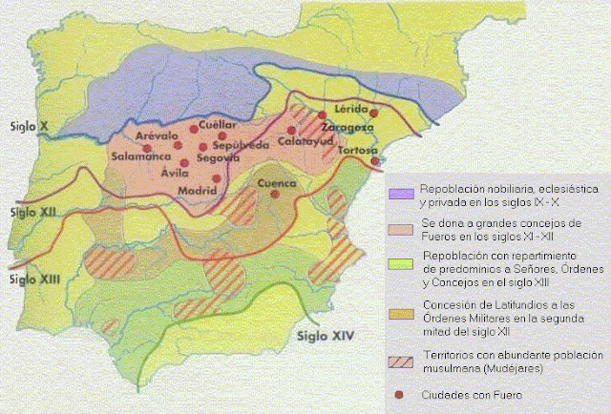
Fuente: arquehistoria.com
  - Identifique el ámbito geográfico, la cronología y los fenómenos de la imagen (puntuación máxima 1,5 puntos)
  - Explique la relación entre los fenómenos de la imagen con la estructura de la propiedad en el territorio (puntación máxima 1,5 puntos)

PRÁCTICA 2. TEXTO. LA REPOBLACIÓN DE CÁDIZ

“Pese a todo, Alfonso X no cejó en su empeño de desarrollar, hasta el máximo límite posible, la repoblación de las tierras andaluzas. Así, por ejemplo, a raíz de la toma de plaza portuaria de Cádiz, se procedió a su repoblación. La gran novedad que ofrece esta actuación fue la presencia en la localidad gaditana de importantes núcleos de pobladores que procedían de las tierras del litoral cantábrico, en particular del actual País Vasco, aunque también de las tierras santanderinas. De ahí la presencia, entre los repobladores que llegaron a la urbe gaditana por aquellas fechas, de apellidos tan significativo como Arratia, Guetaria, Ibarra u Orio. Sin duda, ello obedecía a las excelentes perspectivas que se abrían a la plaza de Cádiz para la actividad marítima y mercantil. Junto a los citados pobladores, acudieron también a Cádiz gentes originarias de las tierras meseteñas e incluso repobladores que abandonaban otras comarcas de Andalucía Bética, atraídos por las perspectivas de la ciudad portuaria”.

Valdeón Baruque, Julio; Alfonso X el Sabio. La forja de la España moderna, 2003, p. 49 y 50

  - Identifique la naturaleza del texto, destinatario, ámbito geográfico y cronología, las ideas principales y las secundarias (puntuación máxima: 1,5 puntos).
  - Enumere y explique otros tipos de repoblación diferentes a los que aparecen en el texto (puntuación máxima: 1,5 puntos).

- La unión dinástica de los RRCC y la formación del Estado Moderno
- La unidad católica de la monarquía y la situación de las minorías religiosas durante el reinado de los RRCC

PRÁCTICA 3. MAPA DE LA UNIÓN DINÁSTICA
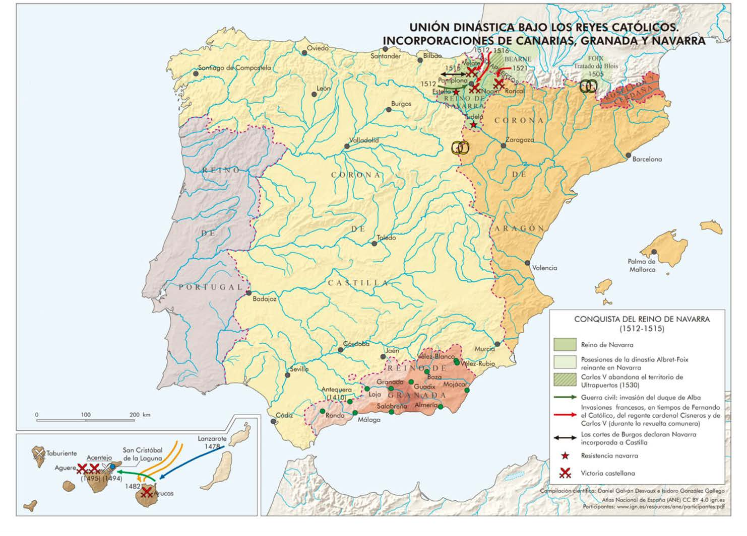
Fuente: Instituto Geográfico Nacional

  - Identifique el ámbito geográfico, la cronología, los personajes y/o fenómenos en la imagen (puntuación máxima: 1,5 puntos).
  - Mencione las características de la Unión Dinástica y los instrumentos de construcción del Estado Moderno (puntuación máxima: 1,5 puntos).

PRÁCTICA 4. TEXTO. EL DECRETO DE GRANADA
Los Reyes Fernando e Isabel, por la gracia de Dios, Reyes de Castilla, León, Aragón y otros dominios de la Corona- al príncipe Juan, los Duques, Marqueses, Condes, órdenes religiosas y sus Maestres, señores de los Castillos, Caballeros y a todos los judíos hombres y mujeres de cualquier edad y a quienquiera esta carta le concierna […] Bien es sabido que en nuestros dominios, existen algunos malos cristianos que han judaizado y han cometido apostasía contra la santa fe Católica, siendo causa la mayoría por las relaciones entre judíos y cristianos. Por lo tanto, en el año de 1480, ordenamos que los judíos fueran separados de las ciudades y provincias de nuestros dominios y que les fueran adjudicados sectores separados, esperando que con esta separación la situación existente sería remediada […] Estamos informados por la Inquisición y otros el gran daño que persiste a los cristianos al relacionarse con los judíos, y a su vez estos judíos tratan de todas maneras a subvertir la Santa Fe Católica y están tratando de obstaculizar cristianos creyentes de acercarse a sus creencias […] después de muchísima deliberación se acordó en dictar que todos los Judíos y Judías deben abandonar nuestros reinados y que no sea permitido nunca regresar […] que partan […] al fin de Julio de este año y […] si algún Judío que no acepte este edicto si acaso es encontrado en estos dominios o regresa será culpado a muerte y confiscación de sus bienes.
Fuente: Florida Atlantic University

  - Identifique la naturaleza del texto, destinatario, ámbito geográfico y cronología, las ideas principales y las secundarias (puntuación máxima: 1,5 puntos).
  - Explique la relación entre el contenido del texto y las medidas tomadas hacia el resto de las minorías religiosas durante el reinado al que alude el texto (puntuación máxima: 1,5 puntos).

- Las causas de la Guerra de Sucesión y la composición de los bandos en conflicto.
- El Tratado de Utrecht: el nuevo equilibrio europeo y consecuencias para España

PRÁCTICA 5. MAPA DE LA GUERRA DE SUCESIÓN ESPAÑOLA
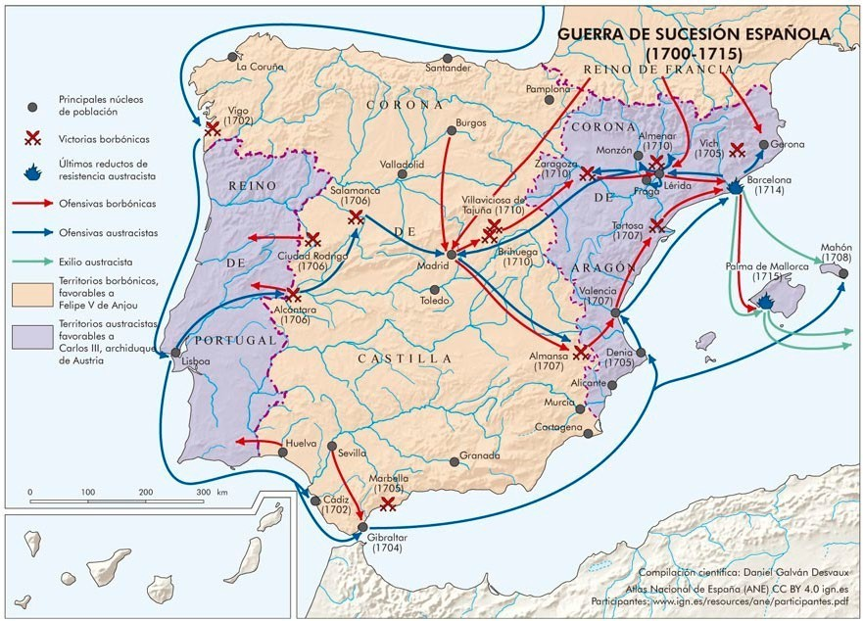

Fuente: Instituto Geográfico Nacional

-Identifique el ámbito geográfico, la cronología, los personajes y/o fenómenosen la imagen.
-Identifique las causas del fenómeno descrito y los bandos en conflicto.

PRÁCTICA 6. TEXTO. TRATADO DE UTRECHT
“Artículo 1º: Habrá una paz cristiana y universal y una perpetua y verdadera amistad entre el Serenísimo y muy Poderoso Príncipe Felipe V, rey Católico de las Españas, y la Serenísima y Muy Poderosa Princesa Ana, Reina de la Gran Bretaña, entre sus herederos y sucesores (...)
Artículo 8: Será libre el uso de la navegación y del comercio entre los súbditos de ambos reinos(...) y para que la navegación y comercio a las Indias occidentales queden más firmemente y ampliamente asegurados, se ha convenido y ajustado también por el presente que ni el Rey Católico ni alguno de sus herederos y secesores puedan vender, ceder (....) a los franceses ni a ninguna otra nación tierras, dominios y territorios algunos de la América española.
Artículo 10: El rey católico, por sí y por sus herederos, y sucesores, cede por este tratado a la Corona de la Gran Bretaña la plena y entera propiedad de la ciudad y castillo de Gibraltar(...)
Artículo 11: El Rey católico (...), cede también a la corona británica toda la isla de Menorca, traspasándola para siempre todo el derecho y pleno dominio sobredicha isla (...)
Artículo 12: El rey Católico da y concede a su Majestad británica y a la compañía de vasallossuyos formada para este fin la facultad para introducir negros en diversas partes de los dominios de su Majestad Católica en América(...) Quiso, además de esto, el Rey Católico conceder a la dicha Compañía otras grandes ventajas, las cuales la más plena y extensamente se explican en el tratado de marzo de este año presente de 1713; el cual asiento de negros, todas sus cláusulas, condiciones, inmunidades y privilegios en él contenidos.
Artículo 13: (...)El Rey católico, por su atención a Su majestad Británica, concede y confirma por el presente a cualesquiera habitadores de Cataluña, no sólo la amnistía deseada, juntamente con la plena posesión de todos sus bienes y honras, sino que les da y concede también todos aquellos privilegios que poseen y gozan los habitadores de las dos Castillas, que, de todos los pueblos de España, son los más amados del Rey católico(...).
Tratado de paz entre la Corona de España y la Gran Bretaña. Firmado en Utrecht el 13 de julio de 1713.

- Identifique la naturaleza del texto, ámbito geográfico y cronología, así como las ideas principales y las secundarias (puntuación máxima: 1,5 puntos).
- Explique la relación entre el contenido del texto, la situación política a la que se refiere y las consecuencias territoriales que se derivan del mismo para lamonarquía española (puntuación máxima: 1,5 puntos).

  - La Guerra de la Independencia: antecedentes, bandos en conflicto y resumen de su desarrollo.
  - Las Cortes de Cádiz y las características de la Constitución de 1812.

PRÁCTICA 7. MAPA DE LA GUERRA DE LA INDEPENDENCIA
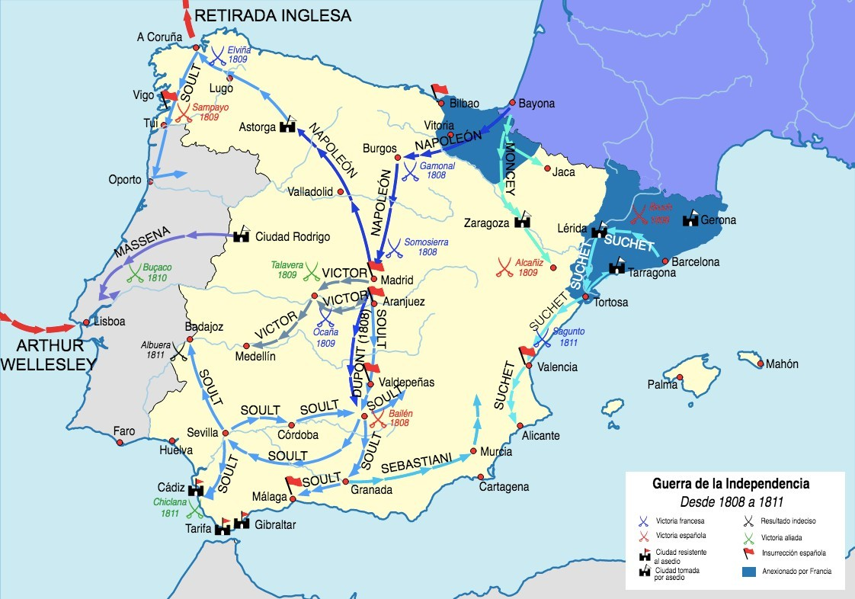

Mapa Guerra Independencia (Fuente: Wikipedia)

-Identifique el ámbito geográfico, la cronología, los personajes y/o fenómenos en la imagen (puntuación máxima: 1,5 puntos).
-Explique los bandos en conflicto en el fenómeno histórico que se presenta en el mapa (puntuación máxima: 1,5 puntos).

PRÁTICA 8. TEXTO. CONSTITUCIÓN DE 1812.

[...] Las Cortes generales y extraordinarias de la Nación española, bien convencidas, después del más detenido examen y madura deliberación [...], decretan la siguiente Constitución política para el buen gobierno y recta administración del Estado [...]:
Art.1. La Nación española es la unión de todos los españoles de ambos hemisferios.
Art.3. La soberanía reside esencialmente en la Nación, y por lo mismo pertenece a ésta exclusivamente el derecho de establecer sus leyes fundamentales [...]
Art 4. La nación está obligada a conservar y proteger con leyes sabias y justas la libertad civil, la propiedad y los demás derechos legítimos de todos los individuos que la componen, [...] Art.12. La religión de la Nación española es y será perpetuamente la católica, apostólica y romana, única verdadera [...]
Art. 14. El Gobierno de la Nación española es una Monarquía moderada hereditaria. Art. 15. La potestad de hacer las leyes reside en las Cortes con el Rey.
Art. 16. La potestad de hacer ejecutar las leyes reside en el Rey.
Art. 17. La potestad de aplicar las leyes [...] reside en los tribunales establecidos
por la ley [...]Art. 27. Las Cortes son la reunión de todos los diputados que representan a la Nación, nombrados por los ciudadanos en la forma que se dirá [...]
Art. 34. Para la elección de los diputados de Cortes se celebrarán juntas electorales de parroquia, de partido y de provincia [...]
Art. 258. El Código civil y criminal, y el de comercio serán unos mismos para toda la Monarquía, sin perjuicio de las variaciones, que por particulares circunstancias podrán hacer las Cortes.

Fuente: De Esteban, J. “Constituciones de España” (Constitución de 1812). Centro de Estudios P. y C.

-Identifique la naturaleza del texto, destinatario, ámbito geográfico y cronología, las ideas principales y las secundarias (puntuación máxima: 1,5 puntos).
-Señale las características de la Constitución de 1812 (puntuación máxima: 1,5 puntos).

  - El reinado de Isabel II durante su minoría de edad: las regencias.
  - El reinado de Isabel II durante su mayoría de edad: gobiernos moderados y progresistas.

PRÁCTICA 9. TEXTO. PROCLAMA DE ESPARTERO

“ESPAÑOLES: Vivíais hace pocos días en las dulzuras de una paz conquistad a con vuestra sangre y vuestra valentía; gozabais todos los beneficios de una constitución, cuyo triunfo asegurasteis del modo más ¡ firme; bajo los auspicios de un Gobierno celoso, observante de las leyes, veíais cerrarse poco a poco las llagas abiertas por una guerra destructora, renacer la industria, fomentarse la agricultura, las artes y el comercio; abrirse,
en fin, mil fuentes de prosperidad, recompensa debida a tan nobles sacrificios. [...].
A las armas, españoles: resuene, pues que así lo quieren, en toda la Península el grito de la guerra. Ármese y apróntese la Milicia Nacional, y mantenga la tranquilidad y el orden público, mientras no sea necesario llamarla al campo del honor, y unida con el valiente ejército dispute las palmas del combate. Oíd ahora más que nunca la voz de vuestros 8 jefes, de vuestros magistrados. Vivid más que nunca sumisos a las leyes, seguros de que ha llegado la hora de vuestra regeneración completa, de ocupar entre los pueblos libres, entre las Potencias civilizadas de la Europa el puesto que os asignan vuestro poder, vuestro valor y vuestra gloria”.

Proclama del general Espartero, 10 de octubre de 1841

-Identifique la naturaleza del texto, destinatario, ámbito geográfico y cronología, las ideas principales y las secundarias (puntuación máxima: 1,5 puntos).
-Explique el papel de los militares durante el reinado de Isabel II (puntuación máxima: 1,5 puntos)

- La Revolución de 1868 y la Constitución de 1869.
- La monarquía de Amadeo I y la I República.

PRÁCTICA 10. CARICATURA DE LA MONARQUÍA ESPAÑOLA Y EL PRETENDIENTE CARLISTA DESPUÉS DE LA GLORIOSA.

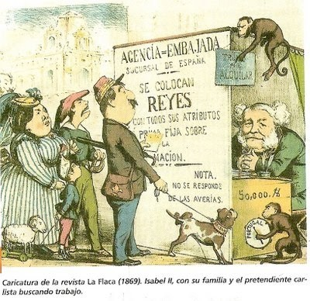

Fuente: Revista La Flaca (1869)

-Identifique el ámbito geográfico, la cronología, los personajes y/o fenómenos en la imagen (puntuación máxima: 1,5 puntos).
-Sintetice las consecuencias políticas del fenómeno descrito en la imagen (puntuación máxima: 1,5 puntos)

PRÁCTICA 11. TEXTO. ABDICACIÓN DE AMADEO DE SABOYA.

Grande fue la honra que merecía la Nación española eligiéndome para ocupar su trono, honra tanto más por mi apreciada cuanto se me ofrecía rodeada de las dificultades y peligros que lleva consigo la empresa de gobernar un país tan hondamente perturbado […]
Conozco que me engañó mi buen deseo. Dos años largos ha que ciño la corona de España, y la España vive en constante lucha, viendo cada día más lejana la era de paz y de ventura que tan ardientemente anhelo. Si fueran extranjeros los enemigos de su dicha, entonces, al frente de estos soldados tan valientes como sufridos, sería el primero en combatirlos, pero todos los que con la espada, con la pluma, con la palabra agravan y perpetúan los males de la nación son españoles; todos invocan el dulce nombre de la patria, todos pelean y se agitan por su bien, y entre el fragor del combate, entre el confuso, atronador y contradictorio clamor de los partidos, entre tantas y tan opuestas manifestaciones de la opinión pública, es imposible afirmar cuál es la verdadera, y más imposible todavía hallar remedio para tamaños males. Los he buscado ávidamente dentro de la ley y no lo he hallado. Fuera de la ley no ha de buscarlo quien ha prometido observarla [...]

AMADEO. Palacio de Madrid, 11 de febrero de 1873.

Fuente: Senado de España, extracto con transcripción del texto actualizada la ortografía y puntuación del original que pertenece a la Gaceta de Madrid, 12 de febrero de 1873, número 43, página 495.

-Identifique la naturaleza del texto, destinatario, ámbito geográfico y cronología, las ideas principales y las secundarias (puntuación máxima: 1,5 puntos).
- Explique las causas políticas que propiciaron la llegada al trono de Amadeo I (puntuación máxima: 1,5 puntos).

- El sistema canovista: Constitución de 1876, bipartidismo, turnismo, caciquismo y fraude electoral.
- La oposición política al sistema canovista: carlismo, nacionalismo, republicanismo y obrerismo revolucionario.

PRÁCTICA 12. CARICATURA DEL TURNISMO

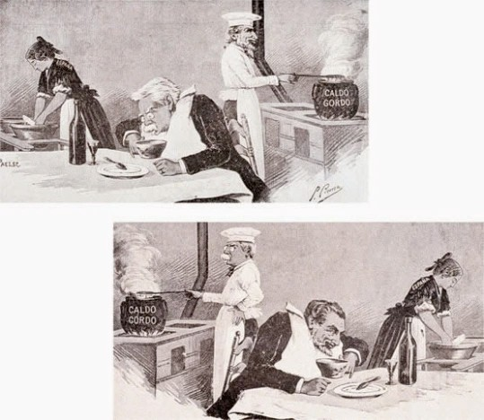

Fuente: Viñeta satírica del semanario Pequeñeces, 1897.

-Identifique el ámbito geográfico, la cronología, los personajes y/o fenómenos en la imagen (puntuación máxima: 1,5 puntos).
-Explique el funcionamiento del sistema canovista (puntuación máxima: 1,5 puntos).

PRÁCTICA 13. TEXTO. FRAGMENTO CONSTITUCIÓN 1876

«Don Alfonso XII, por la gracia de Dios Rey constitucional de España, a todos los que la presente vieren y entendieren, sabed: Que en unión y de acuerdo con las Cortes de Reino actualmente reunidas, hemos venido en decretar y sancionar la siguiente Constitución de la Monarquía española
Art. 11. La religión Católica, Apostólica, Romana es la del Estado. La Nación se obliga a mantener el culto y sus ministros.
Nadie será molestado en el territorio español por sus opiniones religiosas ni por el ejercicio de su respectivo culto, salvo el respeto debido a la moral cristiana.
No se permitirán, sin embargo, otras ceremonias ni manifestaciones públicas que las de la religión del Estado. (…)
Art. 13. Todo español tiene derecho:

De emitir libremente sus ideas y opiniones. ya de palabra, por escrito, valiéndose de la imprenta o de otro procedimiento semejante, sin sujeción a la censura previa.
De reunirse pacíficamente.

De asociarse para los fines de la vida humana (…).

Art. 18. La potestad de hacer las leyes reside en las Cortes con el Rey

Art. 19. Las Cortes se componen de dos Cuerpos Colegisladores, iguales en facultades: el Senado y el Congreso de los Diputados.
Art.20. El Senado se compone de senadores por derecho propio; de senadores vitalicios nombrados por la Corona; de senadores elegidos por las corporaciones del Estado y mayores contribuyentes (…).
Art. 28. Los diputados se elegirán y podrán ser reelegidos indefinidamente por el método que determine la ley
Art. 50. La potestad de hacer ejecutar las leyes reside en el Rey (…)

Art. 75. Unos mismos códigos regirán en toda la monarquía, sin perjuicio de las variaciones que por particulares circunstancias determinen las leyes. En ellos no se establecerá más que un solo fuero para todos los españoles en los juicios comunes, civiles y criminales (…)
Madrid, 30 de junio de 1876.

Fuente: https://www.boe.es/buscar/doc.php?id=BOE-A-1876-5026

-Identifique la naturaleza del texto, destinatario, ámbito geográfico y cronología, las ideas principales y las secundarias (puntuación máxima: 1,5 puntos).
-Explique las características fundamentales de la Constitución de 1876 (puntuación máxima: 1,5).

- Las características esenciales de la Constitución de 1931.
- Resumen de las reformas impulsadas durante el bienio reformista de la II República y su oposición a las mismas.

PRÁCTICA 14. TEXTO. LA CONSTITUCIÓN DE 1931
Art. 1º: España es una República democrática de trabajadores de toda clase, que se organiza en régimen de Libertad y de Justicia (...) La República constituye un Estado integral, compatible con la autonomía de los Municipios y las Regiones (…).
Art. 3º: El Estado español no tiene religión oficial.
Art. 8º: El Estado español, dentro de los límites irreductibles de su territorio actual, estará integrado por Municipios mancomunados en provincias y por las regiones que se constituyan en régimen de autonomía.
Art. 25º: No podrá ser fundamento de privilegio jurídico: la naturaleza, la filiación, el sexo, la clase social, la riqueza, las ideas políticas ni las creencias religiosas.
Art. 26º: Todas las confesiones serán consideradas como Asociaciones sometidas a una ley especial. El Estado, las regiones, las provincias y los Municipios no mantendrán, favorecerán, ni auxiliarán económicamente a las Iglesias, Asociaciones e Instituciones religiosas.
Art. 43º: (...) El matrimonio (...) podrá disolverse por mutuo disenso o a petición de cualquiera de los cónyuges, con alegación en este caso de causa justa (...).
Fuente: Congreso de los Diputados. Documentación. Constituciones. https://www.congreso.es

- Identifique la naturaleza del texto, destinatario, ámbito geográfico y cronología, las ideas principales y las secundarias (puntuación máxima: 1,5 puntos).
- Enumere las reformas del bienio reformista y explique brevemente la oposición a las mismas"

PRÁCTICA 15. IMAGEN. MANUEL AZAÑA JUNTO A MANDOS MILITARES
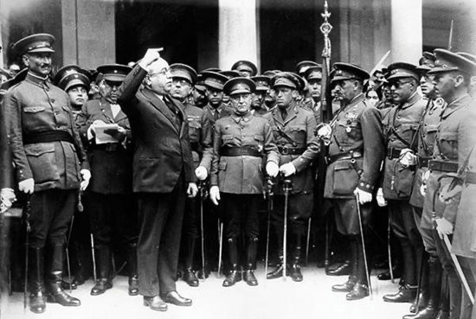
Fuente: Asociación Manuel Azaña. https://www.manuelazana.org/los-pasos-perdidos/
- Identifique el ámbito geográfico, la cronología, los personajes y/o fenómenos en la imagen (puntuación máxima: 1,5 puntos).
- Explique la reforma militar del bienio reformista y sus posteriores consecuencias

- Resumen de la evolución política y la situación económica de los dos bandos durante la Guerra Civil.
- Los costes humanos y las consecuencias de la Guerra Civil. El papel del exilio.

PRÁCTICA 16. TEXTO. EL DECRETO DE UNIFICACIÓN
“Dispongo:
Artículo primero. Falange Española y requetés, con sus actuales servicios y elementos, se integran, bajo Mi Jefatura, en una sola entidad política de carácter nacional, que de momento se denominará Falange Española Tradicionalista y de las J.O.N.S.
Esta organización, intermedia entre la Sociedad y el Estado, tiene la misión principal de comunicar al Estado el aliento del pueblo y de llevar a este el pensamiento de aquel a través de las virtudes político-morales, de servicio, jerarquía y hermandad.
Son originariamente, y por propio derecho, afiliados de la nueva organización todos los que en el día de la publicación de este Decreto posean el carnet de Falange Española o de la Comunión Tradicionalista, y podrán serlo, previa admisión, los españoles que lo soliciten.
Quedan disueltas las demás organizaciones y partidos políticos (…). Dado en Salamanca a 19 de abril de 1937. Francisco Franco”.
Fuente: María Carmen García Nieto: La guerra de España, 1936-1939. Madrid, Ediciones Guadiana.

- Identifique la naturaleza del texto, destinatario, ámbito geográfico y cronología, las ideas principales y las secundarias (puntuación máxima: 1,5 puntos).
- Explique la evolución política del bando franquista durante la Guerra Civil

PRÁCTICA 17. IMAGEN. EL GUERNICA
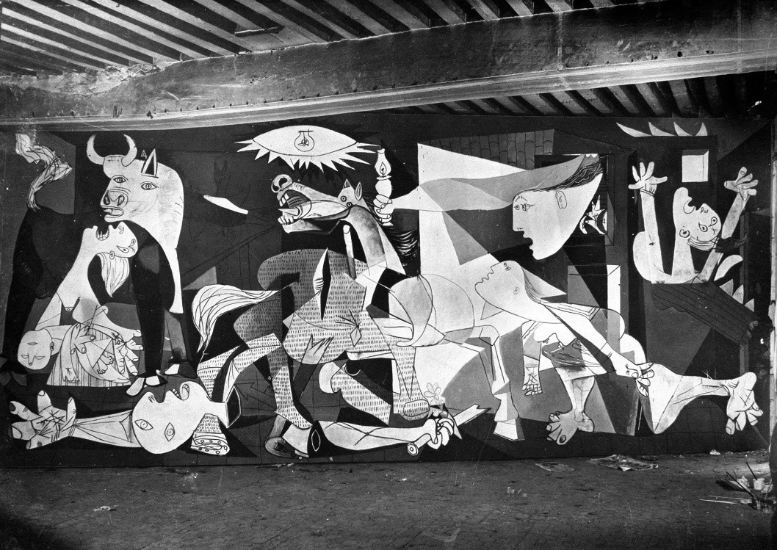
Fuente: Museo Reina Sofía. https://www.museoreinasofia.es/coleccion/obra/guernica
- Identifique el ámbito geográfico, la cronología, los personajes y/o fenómenos en la imagen (puntuación máxima: 1,5 puntos).
- Explique los costes humanos provocados por la Guerra Civil

- La política económica del franquismo en sus diferentes etapas y la evolución económica del país.
- La evolución y etapas políticas del régimen franquista en relación con los cambios que se producen en el contexto internacional.

PRÁCTICA 18. IMAGEN. CARTILLA DE RACIONAMIENTO.
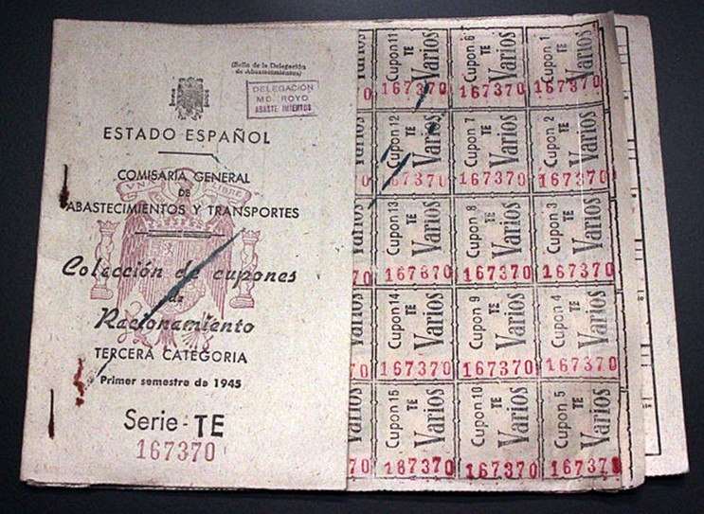
Cartilla de racionamiento. (Fuente: Wikipedia)

-Identifique el ámbito geográfico, la cronología, los personajes y/o fenómenos en la imagen (puntuación máxima: 1,5 puntos).
-Enumere y caracterice brevemente las etapas de la evolución económica de España durante el régimen franquista (puntuación máxima: 1,5 puntos).

  - El proceso de integración de España en la UE y sus consecuencias económicas, sociales y políticas

PRÁCTICA 19. TEXTO. LA ADHESIÓN DE ESPAÑA A LAS COMUNIDADES EUROPEAS

Damos hoy un paso de importancia histórica para España y para Europa. Al estampar nuestras firmas en el tratado de adhesión a las comunidades europeas, hemos puesto un jalón fundamental […] para superar el aislamiento secular de España.
Estamos contribuyendo a hacer realidad los propósitos expresados en el preámbulo del Tratado de Roma, en el cual los fundadores de la comunidad se declararon resueltos a consolidar la defensa de la paz y de la libertad […]
Pronto se han de cumplir ocho años desde que el gobierno democrático surgido de las elecciones del 15 de junio de 1977 solicitara oficialmente la apertura de las negociaciones con la comunidad europea con vistas a la integración de España como miembro de pleno derecho. […]
[…] El objetivo de nuestro ingreso en la Europa comunitaria era una cuestión de estado porque reflejaba el deseo abrumadoramente mayoritario de los ciudadanos españoles; para ellos la integración de España en Europa se ha identificado con la participación en los ideales de libertad, de progreso y de democracia.
Con anterioridad, otros españoles […] aportaron su esfuerzo y su clarividencia en momentos decisivos para la construcción europea, y asistieron […] a los congresos de La Haya en 1948 y de Múnich en 1962. También deseo recordar a aquellos que, con entrega ejemplar, desde el acuerdo de 1970 hasta hoy, han participado en la negociación que hoy culmina con la reincorporación de España al entorno natural al que pertenece.
Es cierto que, para nuestra realidad económica y social, supone un desafío de modernidad, exige un cambio de mentalidad y un cambio de estructuras. Sera un esfuerzo de adaptación aun mayor que el que han hecho en su día los países fundadores de la Europa comunitaria, porque nos sumamos con retraso a un proceso ya en marcha.

Discurso de Felipe González en la ceremonia de la firma del Tratado de Adhesión Madrid, 12 de junio de 1985
Fuente: https://www.cervantesvirtual.com/nd/ark:/59851/bmc1156442

-Identifique la naturaleza del texto, destinatario, ámbito geográfico y cronología, las ideas principales y las secundarias (puntuación máxima: 1,5 puntos).
-Explique brevemente las consecuencias económicas de la integración de España en la Unión Europea (puntuación máxima: 1,5 puntos).

LISTADO DE TÉRMINOS

EDAD ANTIGUA Y EDAD MEDIA
Romanización, Invasiones bárbaras, Concilios de Toledo, Recaredo, Emirato de Córdoba, Abderramán III, Taifas, Alfonso VI, Camino de Santiago, Escuela de Traductores de Toledo, Batalla de las Navas de Tolosa, Jaime I, Fernando III el Santo, Mesta, Compromiso de Caspe, Conflicto remensa.

EDAD MODERNA
Inquisición, Tratado de Alcáçovas, Expulsión de los judíos, Colón, Capitulaciones de Santa Fe, Tratado de Tordesillas, Juana de Castilla, Casa de Contratación, Leyes de Burgos, Comunidades de Castilla, Hernán Cortés, La Malinche, Francisco Pizarro, Bartolomé de las Casas, Paz de Augsburgo, Batalla de Lepanto, Validos, Expulsión de los moriscos, Unión de Armas, Paz de Westfalia, Tratado de los Pirineos. Felipe V, Tratado de Utrecht, Decretos de Nueva Planta, Isabel de Farnesio, Carlos III, Pactos de Familia, Canal de Castilla.

EDAD CONTEMPORÁNEA S.XIX
Tratado de Fontainebleau, Motín de Aranjuez, Abdicaciones de Bayona, Junta Suprema Central, Cortes de Cádiz, Pronunciamiento de Riego, Simón Bolívar. Carlos Ma Isidro,
Convenio de Vergara, Espartero, Desamortización, Isabel II, Narváez, Ley General de Ferrocarriles, Revolución Gloriosa, Peseta, Amadeo I, Pi y Margall, Cantonalismo. Alfonso XII, Cánovas del Castillo, Sagasta, Caciquismo, Quintas, Sociedad de clases, Anarquismo, PSOE, Nacionalismo, “Desastre del 98”, Proteccionismo/librecambismo.

S.XX-XXI
Alfonso XIII, Regeneracionismo, Semana Trágica de Barcelona, CNT, Desastre de Annual, Desembarco de Alhucemas, Pacto de San Sebastián. Manuel Azaña, Clara Campoamor, Sanjurjada, Lerroux, CEDA, José Antonio Primo de Rivera, Ley de Reforma Agraria, Frente Popular, Bombardeo de Guernica, Batalla del Ebro, Decreto de Unificación, Comité de No Intervención, Brigadas Internacionales, Entrevista de Hendaya, Nacionalcatolicismo, Movimiento Nacional, Leyes Fundamentales del Régimen, Autarquía, Maquis, Sección Femenina, Desarrollismo, Carrero Blanco, Adolfo Suárez, Dolores Ibárruri, Felipe González, Ley para la Reforma Política, Pactos de la Moncloa, Estado de las Autonomías, 23-F, ETA, Felipe VI.

